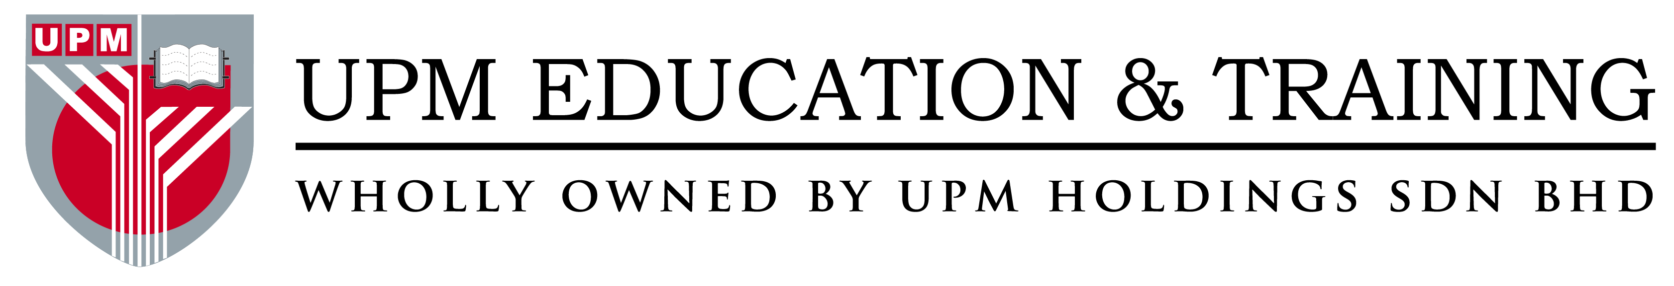
UPM Education & Training Sdn Bhd 200901007045 (850011-U)
Blok D, UPM-MTDC Technology Centre, Universiti Putra
Malaysia, 43400, Serdang, Selangor Darul Ehsan, Malaysia.
 +603 8959 3404 / 3405
+6019 429 0348 +603 8959 3409
 upmet@upmholdings.com.my
 www.upmet.upm.edu.my

BORANG
PENGAMBILAN KIT PENDAFTARAN PELAJAR BAHARU

- MAKLUMAT PELAJAR

NAMA :
NO. MATRIK :
NO.KP :
PROGRAM :
FAKULTI :
ALAMAT :
NO.TEL :

- MAKLUMAT WAKIL

NAMA :
NO. KP :
HUBUNGAN :
NO.TEL :

- Bawa bersama salinan asal/salinan Kad Pengenalan/IC Pelajar dan Surat Tawaran Pengajian.

TANDATANGAN PENERIMA/WAKIL: TARIKH:

TANDATANGAN PEGAWAI: TARIKH:

